**Руководство пользователя**

Разделы руководства пользователя:

1. Введение.
2. Назначение и условия применения.
3. Подготовка к работе.
4. Описание операций.
5. Аварийные ситуации.
6. Рекомендации по освоению.

# 1. Введение

## 1.1. Область применения

Требования настоящего документа применяются при:

* предварительных комплексных испытаниях;
* опытной эксплуатации;
* приемочных испытаниях;

## 1.2. Краткое описание возможностей

Информационно-аналитическая система CRM ООО “Спортивные товары” предназначена для контроля и учета списка товаров, их инвентаризации, ознакомления пользователя со списком товаров.

Администратор и менеджер могут редактировать данные о товаре, добавлять новые товары и удалять старые. Реализована система фильтрации, поиска и сортировки. Пользователь может иметь учетную запись в CRM.

## 1.3. Уровень подготовки пользователя

Пользователь CRM ООО “Спортивные товары” должен иметь опыт работы с компьютером. Вместо него в магазине CRM использует менеджер для работы как с клиентом

# 2. Назначение и условия применения CRM ООО “Спортивные товары”

ООО “Спортивные товары” в составе CRM предназначен для оказания услуг продажи спортивных товаром и\или услуг по перечню составляемый продавцом.

Работа ООО “Спортивные товары” в составе CRM возможна всегда, когда есть необходимость в получении информации о товарах, контроля и инвентаризации.

Работа ООО “Спортивные товары” в составе CRM доступна всем пользователям с установленными правами доступа.

# 3. Подготовка к работе

## 3.1. Состав и содержание дистрибутивного носителя данных

Для работы с CRM ООО “Спортивные товары” необходимо следующее программное обеспечение:

1. ОС Windows 10 и выше

## 3.2. Порядок загрузки данных и программ

Перед началом работы с CRM ООО “Спортивные товары” на рабочем месте пользователя необходимо выполнить следующие действия:

1. Необходимо зайти на сайт репозитория <http://git.scc/06ip193/SportStore> и скачать дистрибутив программы
2. Распакуйте zip папку в удобное место на жестком диске
3. Запустите SportStore.exe в папке

## 3.3. Порядок проверки работоспособности

Для проверки доступности CRM ООО “Спортивные товары” с рабочего места пользователя необходимо выполнить следующие действия:

1. Запустить SportStore.exe
2. Зайти под своей учетной записью или учетной записью гостя

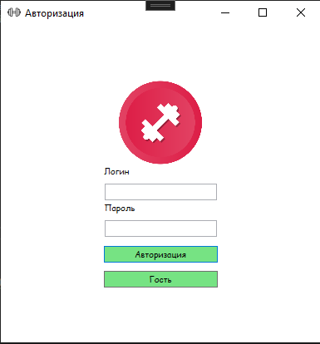

В верхнем правом углу отобразится имя пользователя или Гость

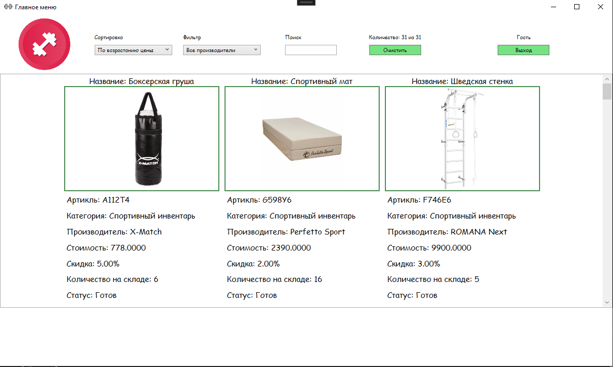

В случае если приложение CRM ООО “Спортивные товары” не запускается, то следует обратиться в службу поддержки.

# 4. Описание операций

## 4.1. Выполняемые функции и задачи

CRM ООО “Спортивные товары” выполняет функции и задачи, приведенные в таблице ниже:

|  |  |  |
| --- | --- | --- |
| **Функции** | **Задачи** | **Описание** |
| Отображение списка товаров магазина | Визуализация витрины | В ходе выполнения данной задачи пользователю системы предоставляется возможность работы со списком товаров, описания, цену, картинку, скидку и т.п. |
| Добавление товара в список | Добавление нового товара или редактирование текущего с целью изменить данные о товаре | В ходе выполнения данной задачи пользователю системы предоставляется возможность создать новый товар, добавить к нему картинку, описание, цену, скидку и т.п. |
| Удаление товара из списка | Удаление товара из списка, удаление связанных товаров | В ходе выполнения данной задачи пользователю системы предоставляется возможность удаление товара из списка. |

## 4.2. Описание операций технологического процесса обработки данных, необходимых для выполнения задач

**Задача: «Визуализация витрины»**

Операция 1: Зайти в учетную запись CRM системы

*Условия, при соблюдении которых возможно выполнение операции:*

1. Компьютер пользователя подключен к корпоративной сети.
2. База данных доступна.
3. CRM функционирует в штатном режиме.

*Подготовительные действия:*

На компьютере пользователя необходимо выполнить дополнительные настройки, приведенные в п. 3.2 настоящего документа.

*Основные действия в требуемой последовательности:*

1. Запустить CRM SportStore.exe
2. В открывшемся окне в поле «Логин» ввести имя пользователя, в поле «Пароль» ввести пароль пользователя и нажать на кнопку Авторизация или нажать на кнопку Гость.



Операция 2: Дождаться загрузки списка товаров



*Заключительные действия:*

После завершения работы с можно выйти из системы с помощью кнопки Выйти или закрыть текущее окно

**Задача: «Добавление нового товара или редактирование текущего с целью изменить данные о товаре»**

Операция 1: Зайти в учетную запись CRM системы как из предыдущего пункта, но для добавления товара нужна учетная запись менеджера или администратора.

Операция 2: Добавление информации о товаре

1. Нажмите на кнопку “Добавить товар” – откроется новое окно
2. Заполните необходимые поля

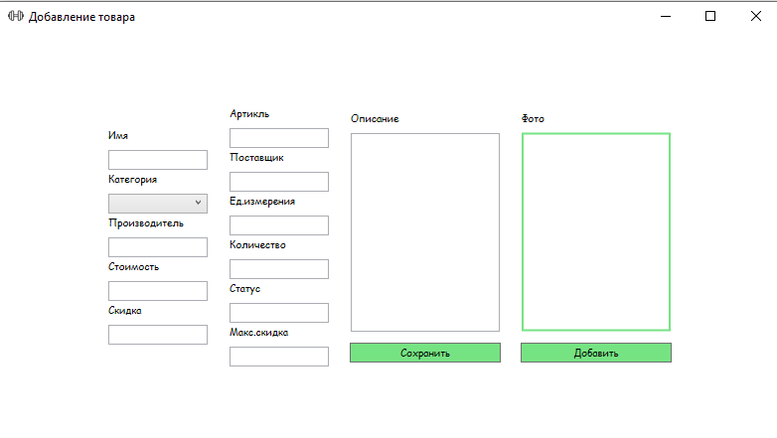

1. Добавьте картинку по желанию с помощью кнопки Добавить

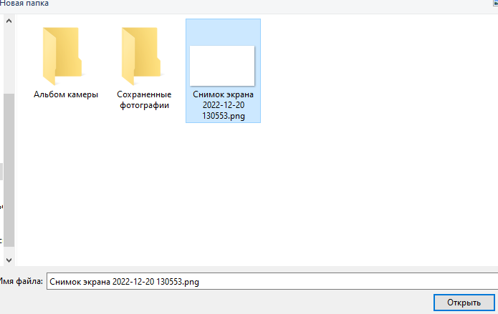

1. После заполнения данными нажмите кнопку Сохранить и убедитесь что CRM сообщит вам об успешности операции

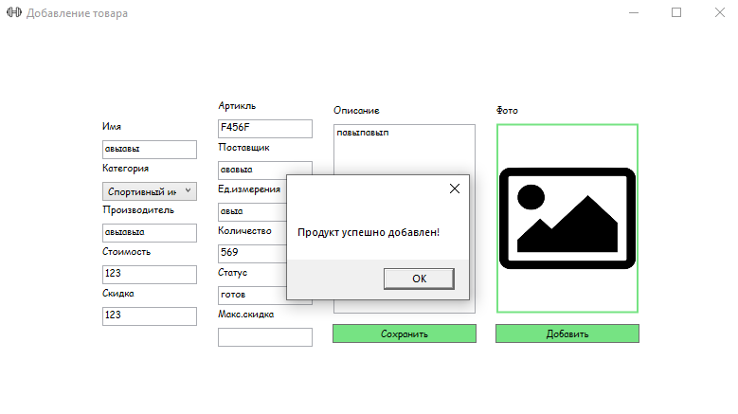

Чтобы редактировать товар, необходимо дважды нажать на карточку товара. Откроется окно редактирования товара.

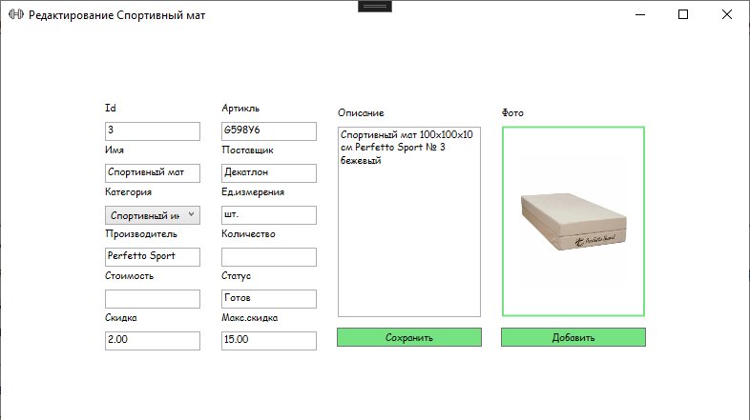

*Заключительные действия:*

После завершения работы закройте окно Добавление товара и проверьте наличие товара в списке

**Задача: «Удаление товара из списка, удаление связанных товаров»**

Операция 1: Зайти в учетную запись CRM системы как из предыдущего пункта, но для добавления товара нужна учетная запись менеджера или администратора.

Операция 2: Выберите товар из списка (он выделится)

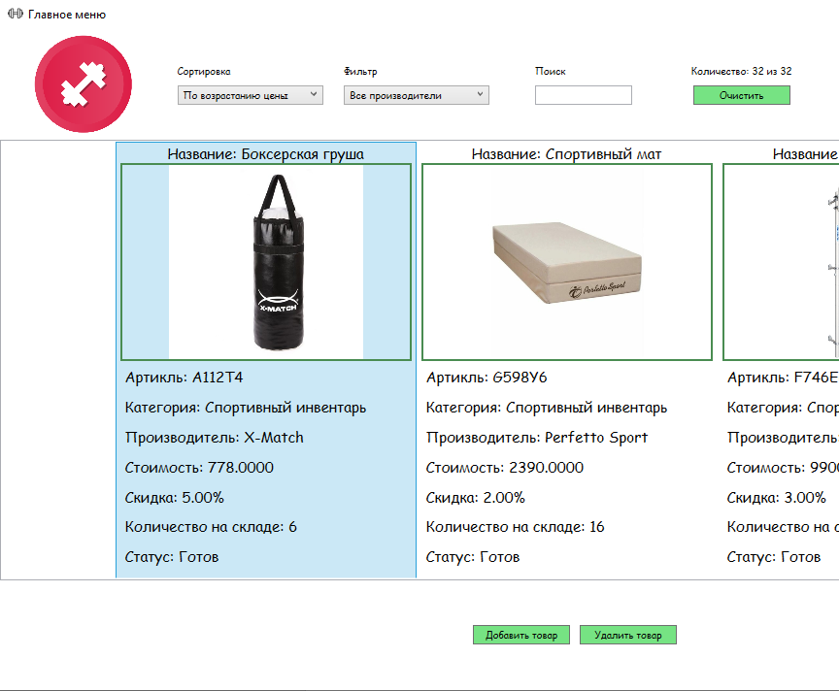

Нажмите на кнопку Удалить товар и подтвердите действие в диалоговом окне

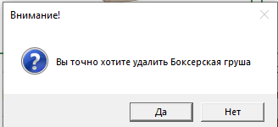

*Заключительные действия:*

После завершения работы убедитесь, что товар удален из списка.

# 5. Аварийные ситуации

В случае возникновения ошибок при работе CRM ООО “Спортивные товары”, не описанных ниже в данном разделе, необходимо обращаться к сотруднику подразделения технической поддержки либо к ответственному Администратору CRM ООО “Спортивные товары”.